全国2011年10月高等教育自学考试
网络工程试题
课程代码：04749
一、单项选择题(本大题共20小题，每小题2分，共40分)
在每小题列出的四个备选项中只有一个是符合题目要求的，请将其代码填写在题后的括号内。错选、多选或未选均无分。
1．在TCP/IP网络模型中，网际层传送的数据单位是（ ）
A．比特 B．数据帧
C．数据包 D．数据段
2．能够实现不同类型局域网互连的设备是（ ）
A．中继器 B．集线器
C．网桥 D．以太网交换机
3．TCP/IP体系结构中，TCP和IP所提供的服务分别在（ ）
A．网络接口层和网际层 B．网际层和传输层
C．传输层和应用层 D．传输层和网际层
4．在网络层提供协议转换并在不同网络之间存储转发分组的设备是（ ）
A．网桥 B．光传输设备
C．集线器 D．路由器
5．ADSL使用的数据调制技术是（ ）
A．FSK、QAM、CAP B．PSK、QAM、DMT
C．CAP、PSK、FSK D．QAM、CAP、DMT
6．在E1数字中继中每个时隙TS的速率是（ ）
A．8Kbit/s B．16Kbit/s
C．64Kbit/s D．128Kbit/s
7．在PPP用户接入认证中，采用三次握手的协议是（ ）
A．CHAP B．MD5
C．NCP D．PAP
8．以太网的媒体访问控制技术是（ ）
A．CSMA/CA B．CSMA/CD
C．HDLC D．PPP
9．接入标准IEEE802.11是用于（ ）
A．以太网 B．无线局域网
C．广域网 D．城域网
10．IP地址为192.168.0.77，掩码为255.255.255.224，该主机所在子网地址是（ ）
A．192.168.0.0 B．192.168.0.64
C．192.168.0.70 D．192.168.0.77
11．采用RIP协议的路由器，路由更新计时器设为（ ）
A．30秒 B．60秒
C．180秒 D．270秒
12．下列有关防火墙的叙述，错误的是（ ）
A．防火墙能防止非法用户进入内部网络
B．防火墙可使用NAT技术来缓解地址空间的短缺，并隐藏内部网络的结构
C．防火墙能通过过滤存在安全缺陷的网络服务来降低内部网遭受攻击的威胁
D．防火墙不能对Internet的使用量进行审计和记录
13．下列有关IPSec体系中ESP协议的叙述，错误的是（ ）
A．ESP协议在隧道工作模式下不能穿越NAT
B．ESP能提供无连接的数据完整性验证、数据来源验证和抗重放攻击服务
C．ESP能提供数据包加密和数据流加密服务
D．ESP的加密采用的是对称密钥加密算法
14．热备份路由协议是（ ）
A．HSRP B．HTTP
C．SNMP D．RMON
15．下列有关RMON的叙述，错误的是（ ）
A．可以监视和管理会话 B．可以收集统计信息
C．需要通过持续轮询获取管理信息 D．能够统计出使用带宽最多的用户和系统
16．用BT在互联网上下载文件，其网络服务模式属于（ ）
A．文件服务器模式 B．B/S模式
C．C/S模式 D．P2P模式
17．DNS系统中，进行域名查询和应答的协议及端口是（ ）
A．TCP20 B．TCP53
C．UDP53 D．UDP110
18．在广播网络中，完成IP地址到子网内部物理地址转换的协议是（ ）
A．ARP B．DNS
C．FTP D．RIP
19．下列选项中，均属于网络规划中安全性需求分析的是（ ）
A．网络管理的权限设置策略、网络控制台的物理与逻辑方位
B．网络设备可提供的安全功能、网络管理的具体功能
C．网络控制台的物理与逻辑方位、网络用户所需的安全级别及访问权限
D．网络用户所需的安全级别及访问权限、网络设备可提供的安全功能
20．下列选项中，属于网络规划中网络管理需求分析的是（ ）
A．需要的带宽范围
B．计划投入的资金规模
C．决定选择哪种网络设备，以及对各种网络设备的评估
D．客户拟采用的信息化步骤
二、填空题(本大题共10小题，每小题1分，共10分)
请在每小题的空格中填上正确答案。错填、不填均无分。
21．计算机网络硬件部分包含计算机、通信设备、接口设备和________。
22．ADSL采用________技术把一对铜线(电话线)分成了语音业务、上行和下行数据业务三个相对独立的信道。
23．PPPoE链路的建立要经过两个阶段，分别是发现阶段和________。
24．VLAN交换机的链路分为三种，分别是接入链路、________和混合链路。
25．OSPF路由选择协议生成路由表的算法是________。
26．按照实现原理划分，VPN(虚拟专用网)可以分为两大类：重叠VPN和________。
27．RMON监控系统由________和管理站两部分组成。
28．在Web网站购物时，Web服务器用________保存用户购买的物品，建立一个虚拟购物车。
29．在DNS系统中，有________和迭代查询两种模式。
30．在网络规划时，获取规划所需信息的方法有实地考察、________、问卷调查和同行咨询。
三、简答题(本大题共6小题，每小题5分，共30分)
31．GSM网络中的网络交换子系统(NSS)由哪几部分组成?
32．列出私有IP地址范围，并指出它们的特点。
33．简述防火墙的主要作用。
34．请写出网络管理的含义。常见的网络管理方式有哪几种?
35．简述B/S模式的工作过程。
36．在网络规划中，逻辑网络的设计目标包括哪5个方面?
四、综合题(本大题共2小题，每小题10分，共20分)
37．如下图所示，某小型局域网由三台交换机Switch0、Switch1、Switch2，8台计算机以及2台服务器Server0和Server1组成。交换机按照端口划分3个VLAN，各台主机及VLAN的配置如下表所示。请填空完成交换机Switch2的配置，并填写所需协议名称。
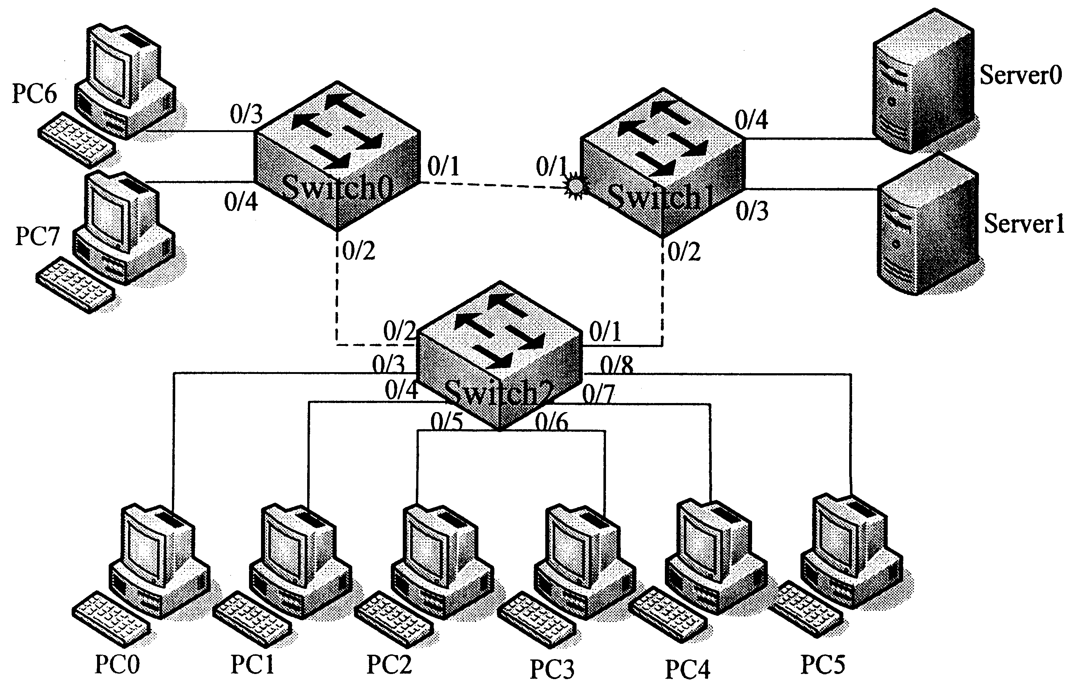
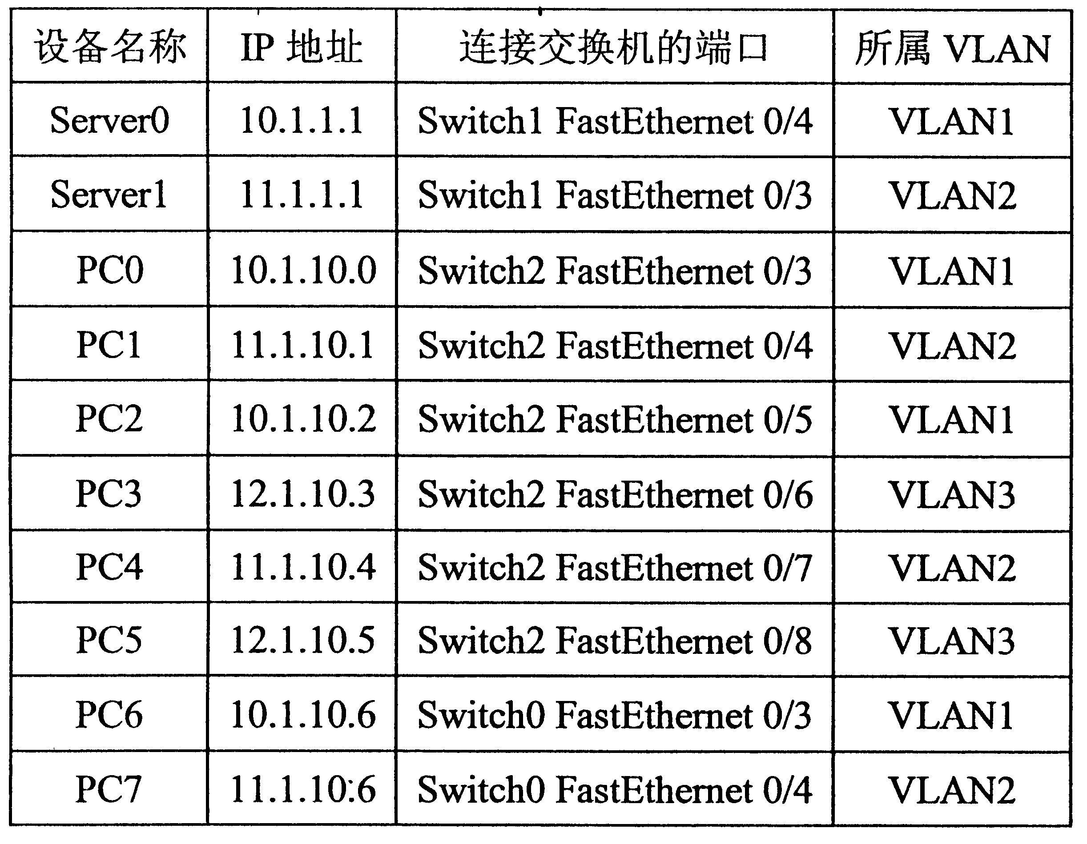
Switch2的配置：
interface FastEthernet0/1
switchport ____________
interface FastEthernet0/2
switchport：____________
interface FastEthemet0/3
switchport ____________
interface FastEthernet0/4
switchport ____________
interface FastEthemet0/5
switchport ____________
interface FastEthernet0/6
switchport ____________
interface FastEthernet0/7
switchport ____________
interface FastEthernet0/8
switchport ____________
并且，FastEthemet0/1、FastEthemet0/2应支持________协议。为了防止三个交换机构成环路引起广播风暴，需要依靠________协议阻塞某个端口。
38．某企业网的网络示意图如下，它由5个子网和3个路由器互连，并通过Router1与外部互联网(Internet)相连。路由器互连的端口号和端口地址及各子网的网络地址如图所标示。由于网络拓扑简单，采用手工配置各路由器的静态路由表。请画出3个路由器的路由表，每个表项只需列出路由的目的地址(含掩码)、下一跳的IP地址、输出端口。路由表应使用默认项和路由聚合技术，以使路由表项尽量少。
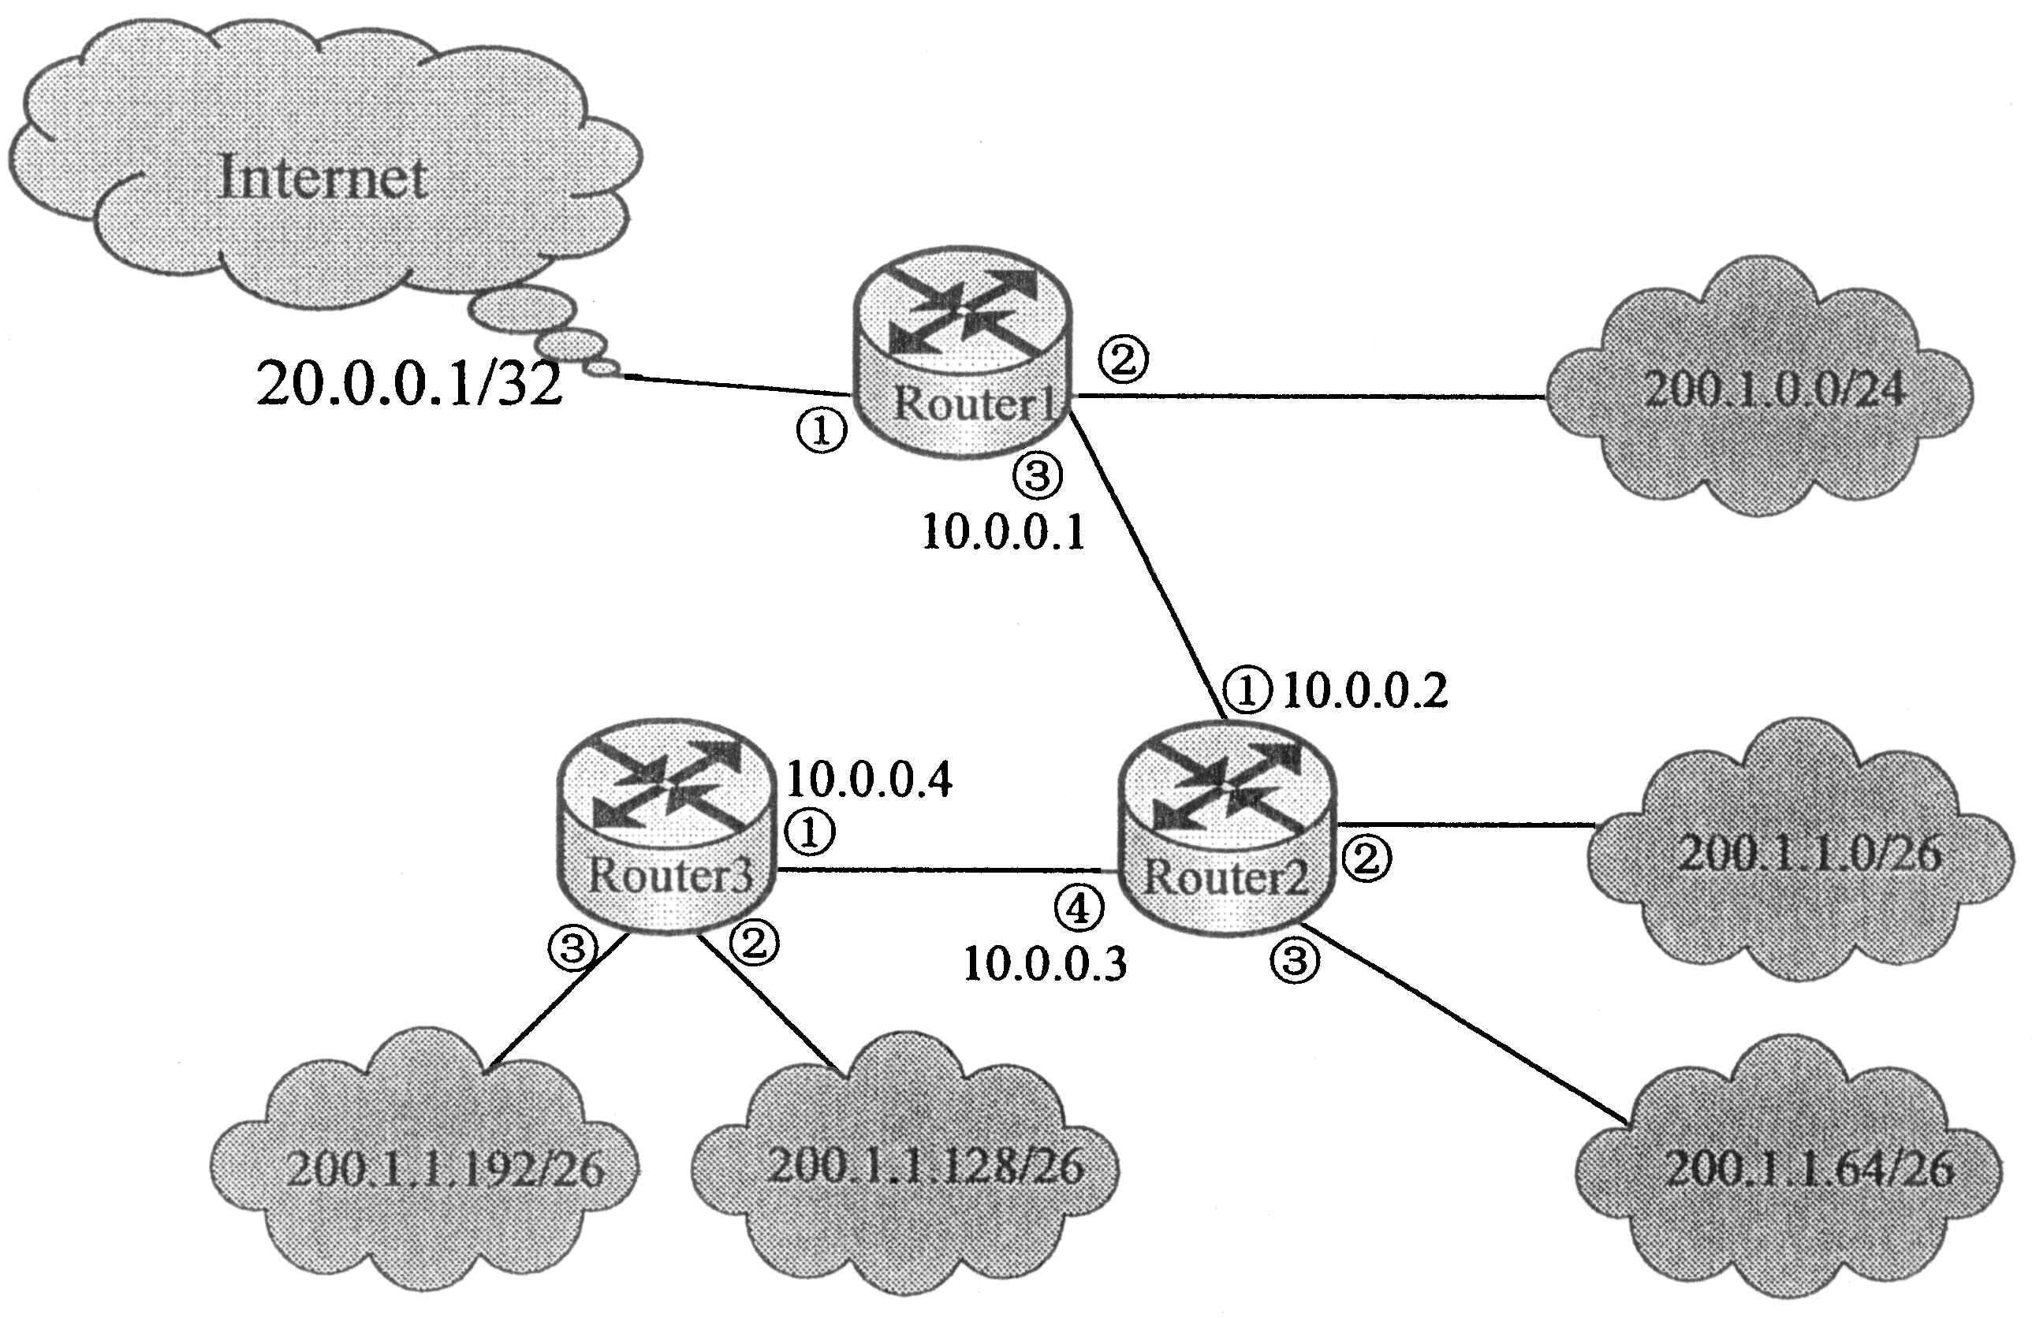
本资料由山东自考网收集整理，更多自考资料请登录www.sdzk.co下载

